МКОУ Семёно-Александровская СОШ структурное подразделение детский сад

Проектная деятельность в младшей группе
Тема «Разноцветная неделя»

Воспитатель:
Сапега М.Ю.

с. Семёно- Александровка 2021 год

ПОЯСНИТЕЛЬНАЯ ЗАПИСКА.
Танцевали мы и пели, так устали, просто чудо!
Разноцветную неделю мы устроим вам повсюду.
Что же это за неделя? Вы не знаете? Расскажем!
Это дело — не безделье. Все цвета мы вам покажем!
Пожалуй, трудно отыскать человека, который не любил бы праздники. Особенно, если человек этот — ребенок! Он с нетерпением и радостным предвкушением ждет Новый год, и с особым сопением готовит подарок для мамочки к 8 марта! Но, на самом деле, есть множество поводов для веселья, которые не требуют никакой подготовки. Уверяем вас, что праздник можно устраивать хоть каждый день! А, если этот праздник длится целую неделю-это просто мечта!
В апреле в младшей группе нашего детского сада, с целью психологической разгрузки и снятия эмоционального напряжения, прошла «Разноцветная Неделя».
Идея проекта: Совместная деятельность детей, родителей, воспитателей по сохранению и укреплению физического и психического здоровья.
Тип проекта: творческий.
По содержанию: обучающий.
По числу участников проекта: групповой (все желающие).
По времени проведения: краткосрочный (1 неделя).
Актуальность темы: Анализ требований ФГОС показывает необходимость строить образовательный процесс на основе комплексно-тематического принципа приближенного к так называемому «событийному» принципу, что позволит сделать жизнь детей в детском саду более интересной, а образовательный процесс – мотивированным. Ребенок, как известно, способен усваивать образовательную программу, составленную для него взрослыми, только в том случае, если она станет его собственной программой, то есть, если она станет для него интересной и значимой.

Цель проекта:
-Создание оптимальных условий, благоприятного эмоционального микроклимата для творческого, интеллектуального процесса, в котором дошкольники получат возможность раскрытия и развития творческого личностного потенциала, совершенствования сознания и эмоционального насыщения в процессе детско-взрослого взаимодействия;
- Закрепление всех цветов и умение находить предметы заданного цвета вокруг себя.
Задачи проекта:
-Закрепить знание цветового спектра у детей;
- Учить различать цвета, сопоставлять их с предметами;
- Учить детей различать теплые и холодные цвета;
- Упражнять в умении рассказывать о цвете;
-Научить группировать предметы по цвету и отдельным цветовым деталям;
- Развивать цветовое восприятие, внимание, наблюдательность;
- Содействовать развитию творческого, интеллектуального, чувственного и эмоционального потенциала каждого ребенка.
Этапы реализации проекта:
I этап – подготовительный: Определение темы проекта. Формулировка цели и определение задач. Подбор материалов по теме проекта. Составление плана основного этапа проекта.
II этап – основной (практический): Внедрение в воспитательно-образовательный процесс эффективных методов и приёмов по формированию у дошкольников цветового восприятия (красный, желтый, зеленый, синий).
III этап – заключительный: Физкультурное развлечение "Спортивная радуга". Создание презентации о ходе проекта.
Для реализации проекта каждый день был объявлен
ДНЁМ ОПРЕДЕЛЁННОГО ЦВЕТА: понедельник (10 апреля) – КРАСНЫЙ
вторник (11 апреля) - ОРАНЖЕВЫЙ + ЖЁЛТЫЙ
среда (12 апреля ) - ЗЕЛЁНЫЙ
четверг (13 апреля) - ГОЛУБОЙ + СИНИЙ
пятница (14 апреля) - ФИОЛЕТОВЫЙ (или РАЗНОЦВЕТНЫЙ)
Заключительным этапом стало физкультурное развлечение для детей "Спортивная радуга"! В рамках проекта родителям было предложено (конечно же, по-возможности, и желанию) одевать детей в соответствующие данному дню цвета (это мог быть как полностью комплект, так и просто какой-то элемент) и давать с собой игрушку или любой предмет определённого цвета.
Содержание работы в процессе реализации проекта:
Понедельник – «Путешествие в Красное королевство». (приложение№1)
Красное яблоко на зелёной ветке, Красная смородина яблони соседка, Красная рябина, красная малина! Всё на свете красное –самое прекрасное! М. Янушкевич . Дидактические игры: «Давайте познакомимся – Я Красный», «Цветные предметы», "Найди и назови все красное". Подвижные игры: «Красная ленточка». Упражнения на дыхание: «Красный шарик». Беседа « Что бывает красным?» Решение проблемной ситуации: « Что будет, если не станет красного цвета?» Просмотр мультфильма « Красная шапочка» Отгадывание «красных» загадок. Конструирование «Красные башенки»
Упражнения на развитие мелкой моторики рук.
Аппликация «Красные цветы»
Вторник - «Путешествие в Желтое королевство». (приложение№1,2)
Жёлтый — самый яркий цвет! Словно солнце, первоцвет, Ярко-жёлтая кувшинка и в ромашке — серединка В. Черняева Дидактические игры: «Давайте познакомимся – Я Желтый», "Найди и назови все желтое", «Найди желтый цвет на одежде друга» Подвижные игры: «Попади в корзину» – поднимать и бросать мяч двумя руками в корзину, развивать координацию движений. Упражнение на развитие мелкой моторики рук: «Солнечные зайчики» - развивать умение включаться в игровые действия. Беседа «Кому нужен желтый цвет?». Опыты с водой «Цветная вода» – познакомить детей со свойствами воды (прозрачная, непрозрачная, можно окрасить в желтый цвет), делать растворы разной концентрации, чтобы увидеть разные оттенки одного цвета. Заучивание стихотворения «Солнечный зайчик» Чтение «Сказочка про ясное Солнышко» Тамара Маршалова Рассматривание иллюстраций «Что какого цвета?» Отгадывание «желтых» загадок.
Рисование «Одуванчики» (метод примакивание)
Среда - «Путешествие в Зеленое королевство». (приложение№3)
Цвет зелёный у листочка, подо мхом зелёным кочка, И зелёные иголки целый год растут на ёлке. В. Косовицкий Дидактическая игра: «Давайте познакомимся – Я зеленый» Беседа «Комнатные растения» Чтение стихотворения: М. Янушкевич «Зеленая травка, зеленый листок». Просмотр презентаций: «Что зелёное вокруг?». Отгадывание «зеленых» загадок Прослушивание фонограммы «Звуки природы».
Дидактическая игра:"Найди и назови все зеленое"
Подвижные игры: «Разноцветные кружочки»
Аппликация: «Лягушка-квакушка»
Четверг – «Путешествие в Синее королевство». (приложение№3)
Синее небо, над синей рекой, синее море, за синей горой Синий китенок нам машет хвостом синие волны – родной его дом!
М. Янушкевич Дидактические игры: "Найди и назови все синее", «Давайте познакомимся – Я Синий», «Каждый предмет на свое место» Упражнение на развитие мелкой моторики рук: пальчиковая гимнастика «Синие лужи весны Беседа: « Где можно встретить воду?» Чтение рассказа «Письмо от Незнайки», «Сказка про цвета». Просмотр презентаций: «Голубая планета» Чтение стихотворений: А. Маркова «В какой из многочисленных цветов окрашено всё небо над тобою?» Отгадывание «синих» загадок.
Подвижные игры: «Иди по синей дорожке, найдешь синие сапожки».
Игра «Я-капитан!»
Прослушивание фонограммы «Шум моря».
Пятница – «Путешествие в разноцветное королевство». (приложение№3,4)
Мир именно такой, каким ты его хочешь видеть! Если тебя что-то не устраивает, смени краски и нарисуй новую картину… Шахбазян Л.
Дидактические игры: «Сложи узор» «Разбери по цветам» Цель: закреплять умение группировать предметы по цвету.
Физкультурное развлечение «Спортивная радуга»: Подвижные игры: «Разноцветные шары» Цель: развивать умение быстро бегать, не наталкиваясь друг на друга, сортируя разноцветные шары по домикам соответствующего цвета
«Игры с лентами»
«Прыгни на нужный кружок»
Аппликация :«Радуга-дуга»
Дидактические игры на закрепление основных цветов:
Подведение итогов недели с детьми, вручение сладких медалей и сувениров
Результаты проектной деятельности:
- для детей - получили и закрепили на практике знания о цветовом спектре, научились различать цвета, сопоставлять их с предметами, различать теплые и холодные цвета. Развивали воображение, умение видеть характерные признаки предметов.
- для педагогов – будем продолжать освоение метода проектирования – метод организации насыщенной детской деятельности, который дает возможность расширять образовательное пространство, придать ему новые формы, эффективно развивать творческое и познавательное мышление дошкольников.
- для родителей - расширение возможности сотрудничества со своими детьми.
Завершение проекта:
- проявление фантазии, индивидуальности и оригинальности каждого ребёнка;
-психологическая разгрузка, снятие эмоционального напряжения у детей;
- вовлечение родителей в педагогический процесс, укрепление заинтересованности в сотрудничестве с ДОУ;
- представление и популяризация проекта;
- создание презентации о ходе проекта.

Приложение№1
«Собери рисунок» «Красные цветы»
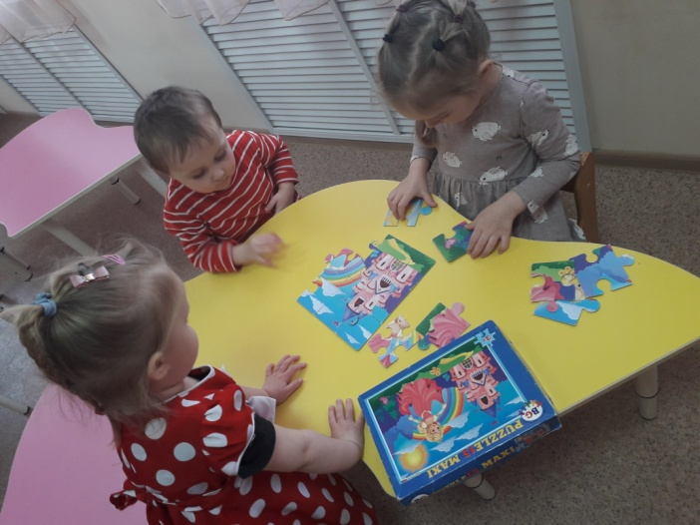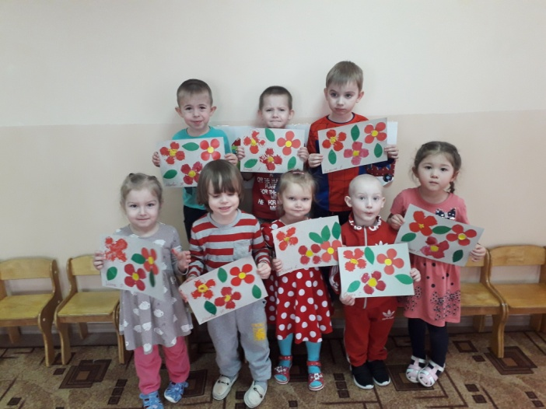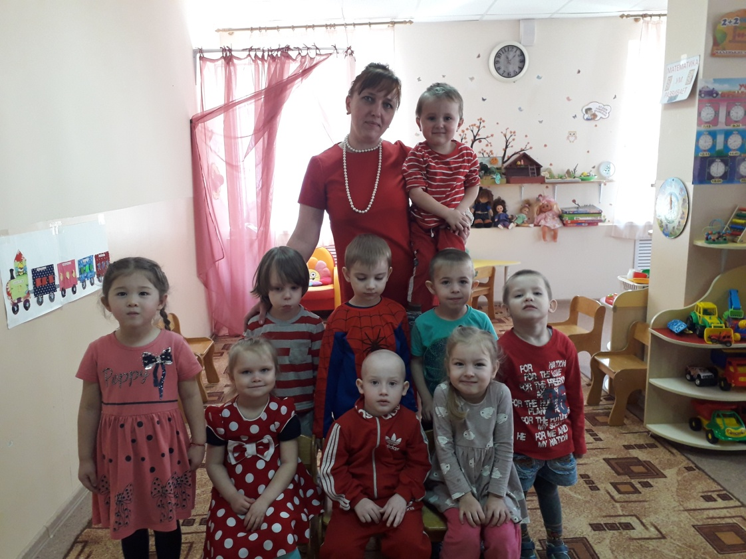
«Жёлто-оранжевое ассорти»
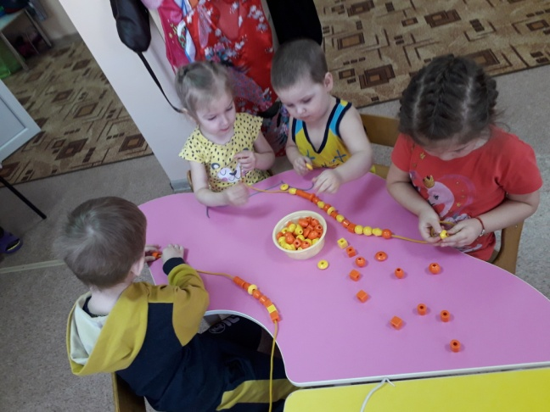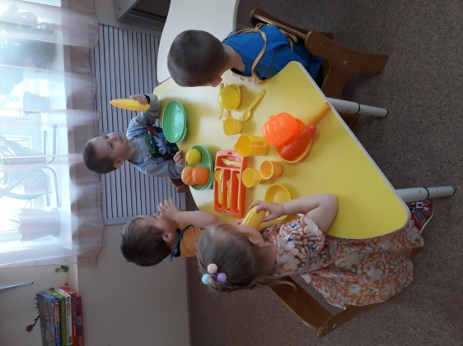
Приложение №2
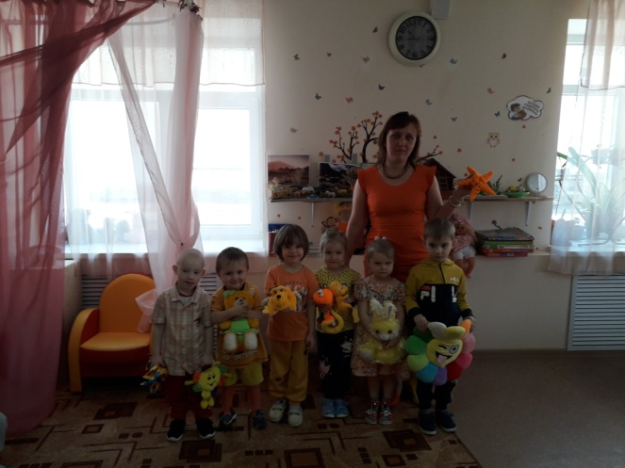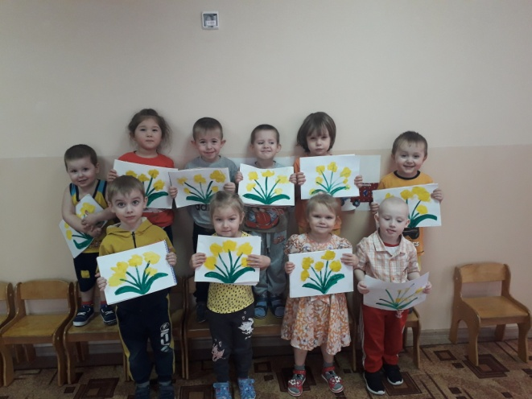
«Мои зелёные игрушки» Аппликация «Лягушка-квакушка»
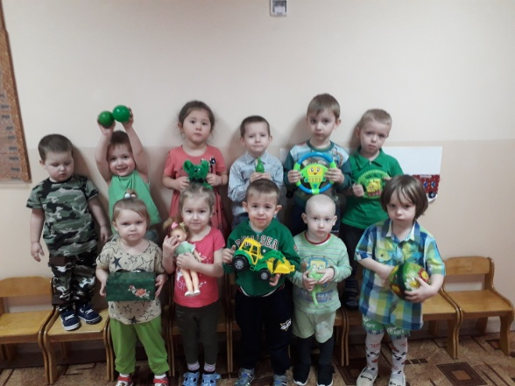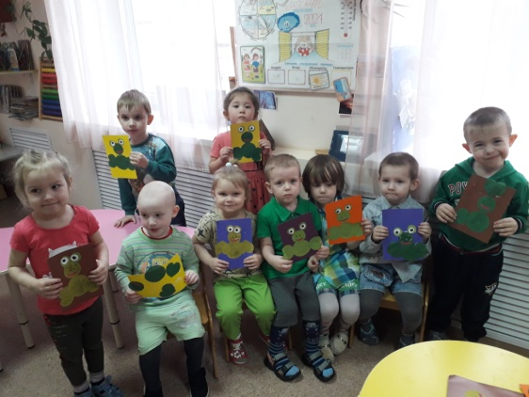
«Сложи фигуры» «Зелёный коктейль»
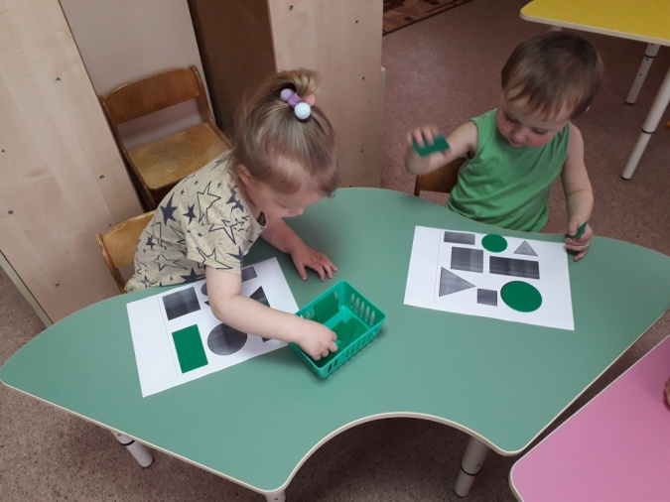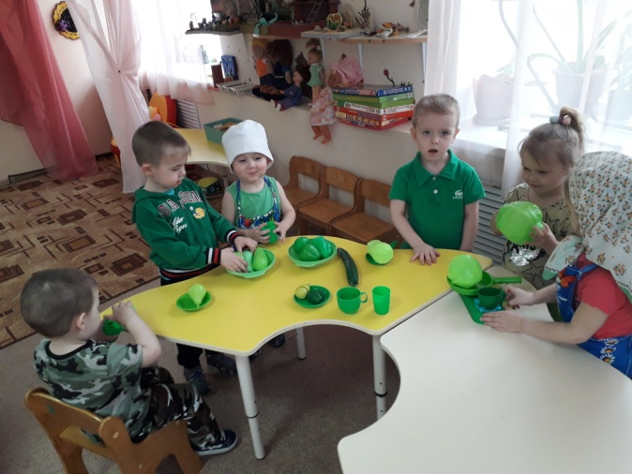

Приложение №3
«Мир синего цвета»
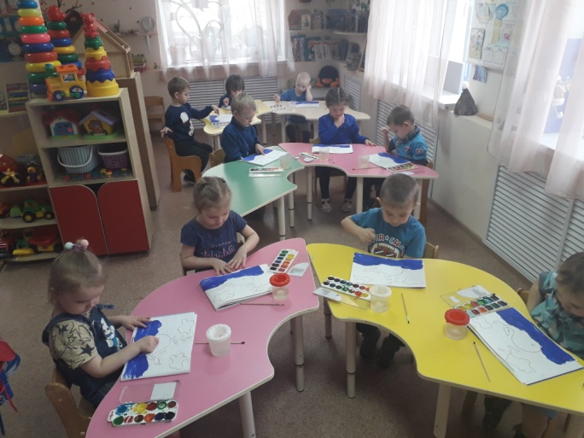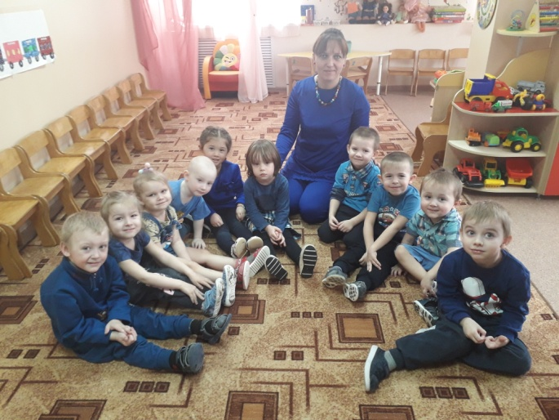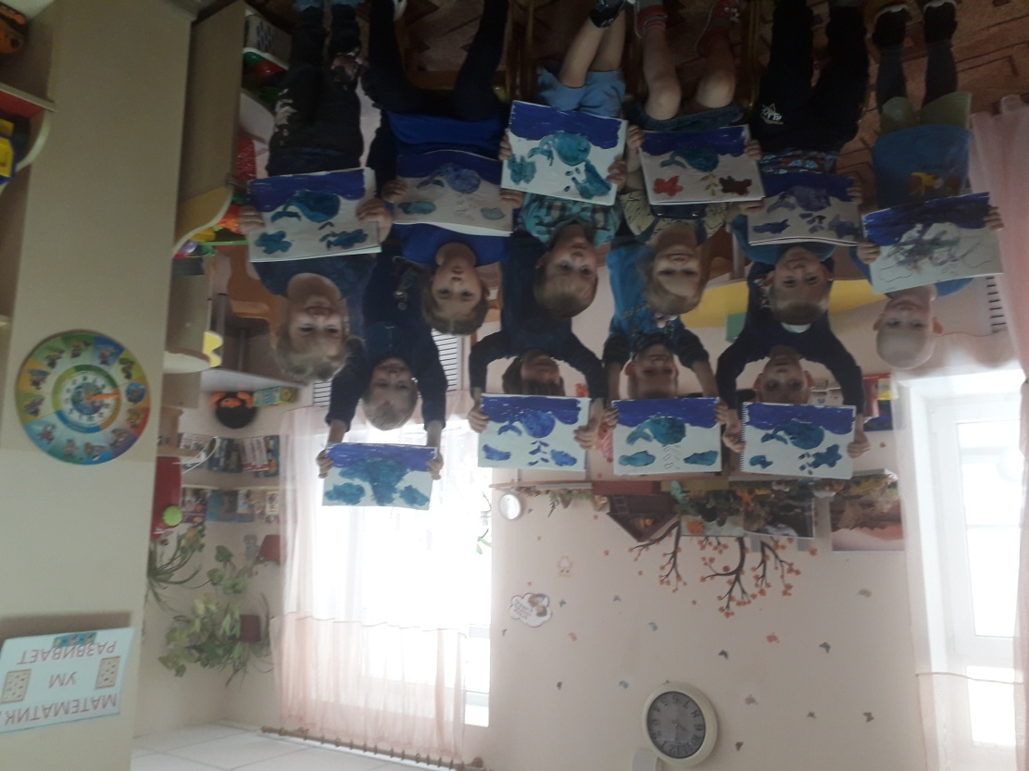
«Разноцветный день»
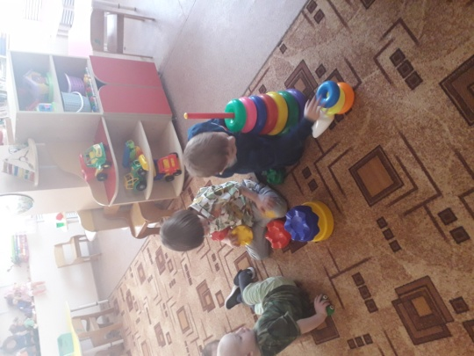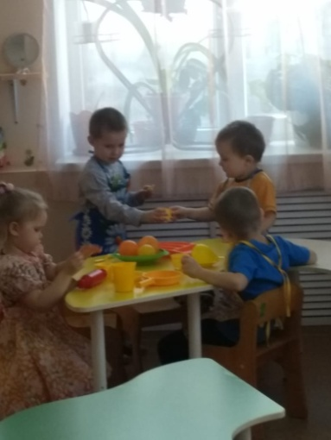
Приложение №4
«Радуга-дуга»
